小编上次征询大家写作上的疑问，有好几位派友留言说不会写大纲（细纲），其实关于大纲的问题玄派发过好几篇文章说明，看了往期文章还不会写的派友，小编只有使出最后一招了，把玄派的大纲直接贴出来。

我们之前早在文章中说过，大纲主要是写给自己看的，它是一个比较个人化的东西，不必要强求一致，因此我们只做建议，不强制大家一定要这么写。什么样的大纲是好大纲？我认为自己能看懂就足够了。

那么一篇完整的细纲包括哪些呢？

我们认为：1.题材 2.特色卖点 3.定位读者群 4.故事梗概

前三点点大家可选择性的在细纲里展示或者不展示都可以，因为这三个方面的信息只是为了时刻提醒自己做好作品定位，不要偏离当初定好的题材或者读者群。如果你是个写着写着就容易跑偏的作者，那建议你写上，而且用醒目的字体标明。

故事梗概：包括起因、发展、转折、高潮、结束 等。用一句或者几句话概括一下。

4.相关设定（包括环境设定、等级设定、人物设定、金手指等）。如下图所示，我们做的是一个等级设定（注：该书题材为都市修仙，所用思维导图软件为scapple)
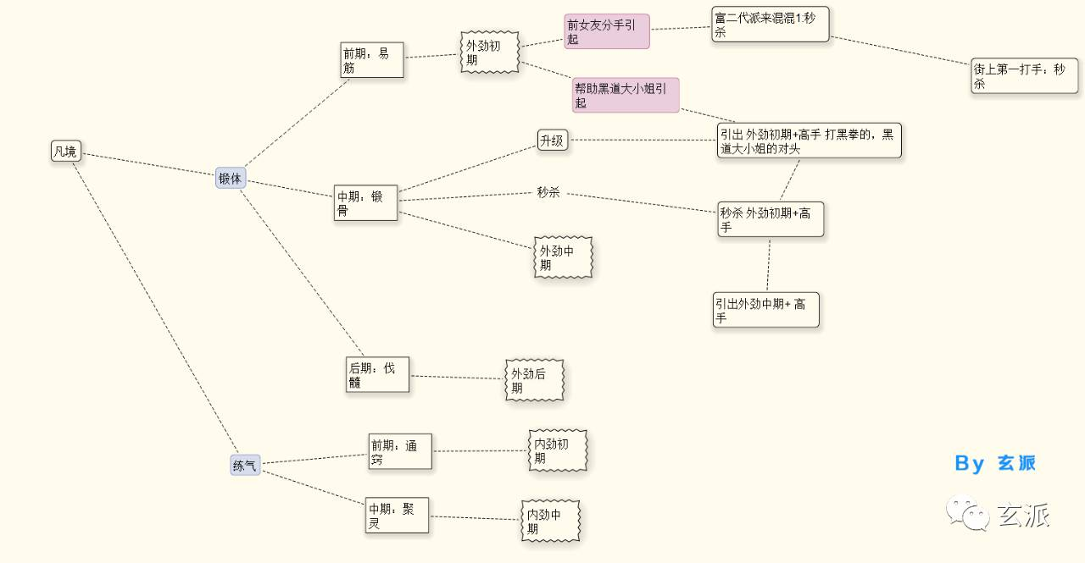
等级设定
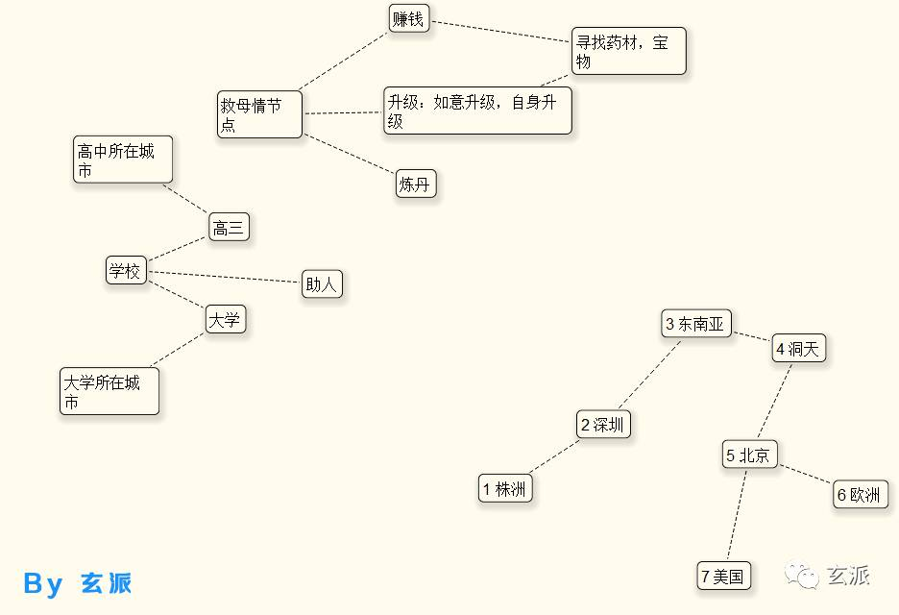
环境设定

最上面的脑图是开篇主角的第一个紧要任务的大纲。
左边的脑图是主角前期所处环境设定。
右边的脑图则是地图设定。（也是一个升级的过程）

部分人物设定
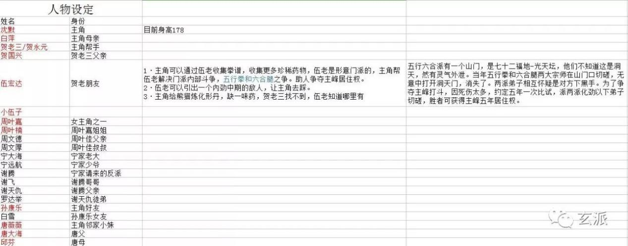
金手指设定：略

5.故事剧情

剧情（包括主线和支线）的描绘才是大纲最重要的意义所在，如下图所示，按照情节点，一个一个连接，而一个情节的产生，应标明地点和发生的主要事件。

比如图中的X-9，即第9个情节点，大家可以看到情节发生的地点和主要事件。（用简短的几个字表明即可，自己能看懂就可以。）

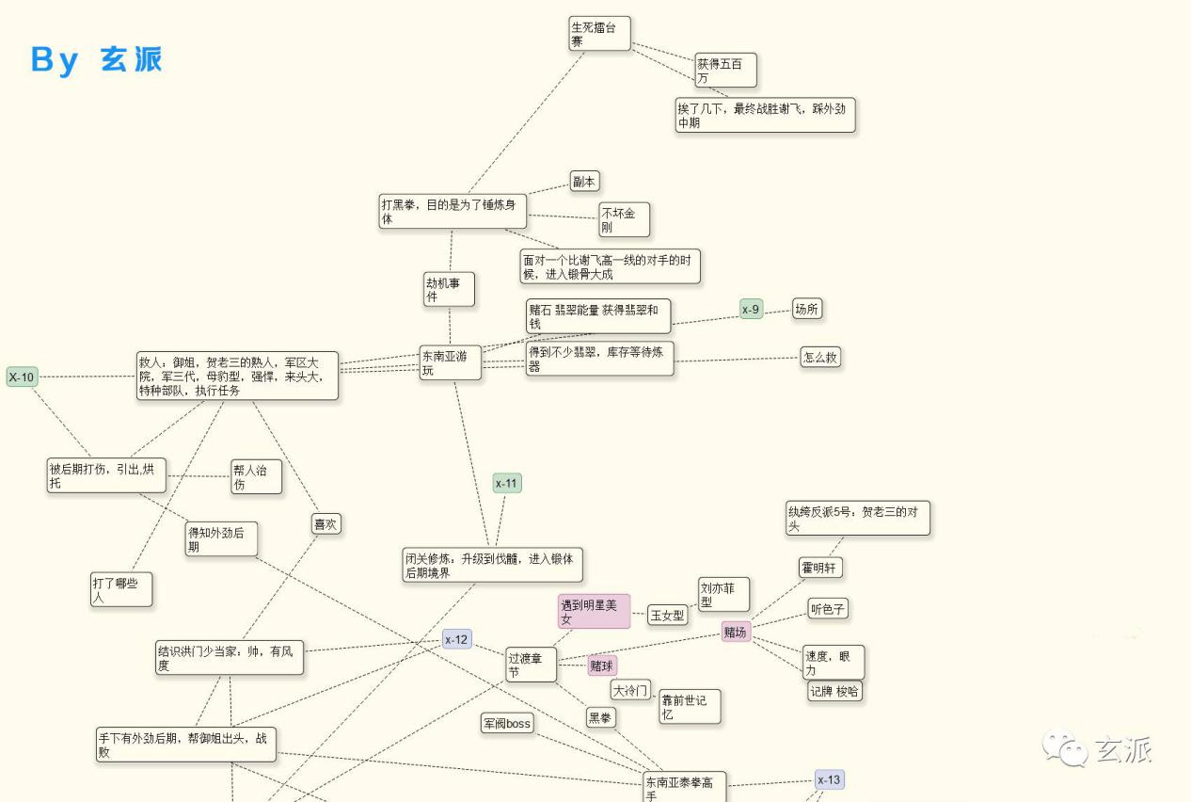
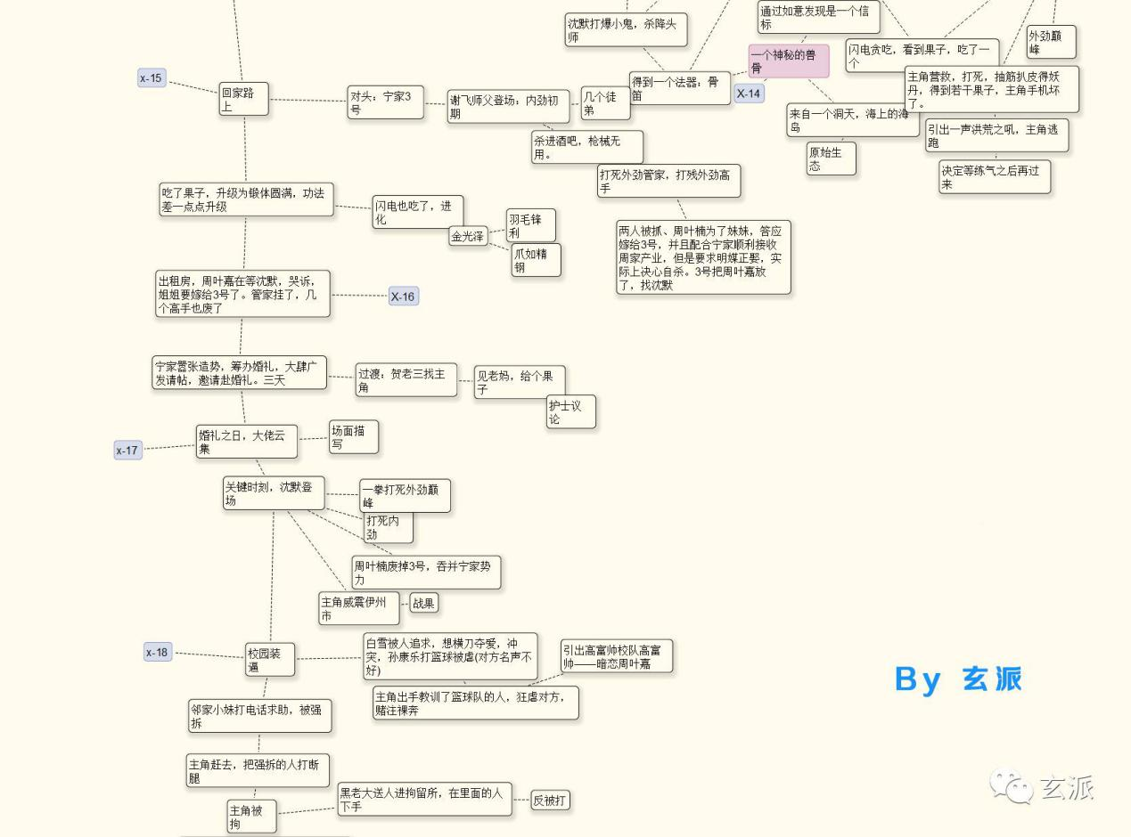
部分剧情脑图

写大纲的好处多多，大家都应该心领神会，小编就不再赘言。

根据以上的展示和说明，不知道大家看明白了没有呢？这里还要说明一点的是，思维导图是很多作者做大纲选取的一种工具，除了scapple，还有其他多种软件，比如Xmind、mindmanager、mindnode、百度脑图等，不一一举例。

但如果你用不习惯思维导图，用纯文字表示也是可以的，毕竟适合自己的才是最好的。这里放一张善良的蜜蜂在龙空贴出来的《修罗战神》部分大纲，非脑图形式。

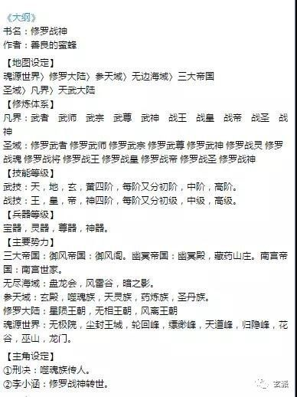

小编最后再问一句，看完文章后，还有不会做大纲的吗？

